План занятий первой младшей группы на период выходных
с 27.04.2020г. по 30.04.2020г

1.Развитие речи. Тема: «Кто где живёт?».
Формировать умение детей называть и различать животных и их детенышей. Закрепить названия животных.
Познакомить с новыми понятиями. Обогатить словарный запас. Правильно соотносить их названия. Уточнить представление детей о внешнем виде животных.
Воспитывать интерес к познанию окружающего мира, бережное отношение природе

«Рассмотреть иллюстрации диких животных»
Рассмотрите с детьми иллюстрации с изображением зверей наших лесов (иллюстрации зайца, белки, волка, медведя, лисы и т.д),
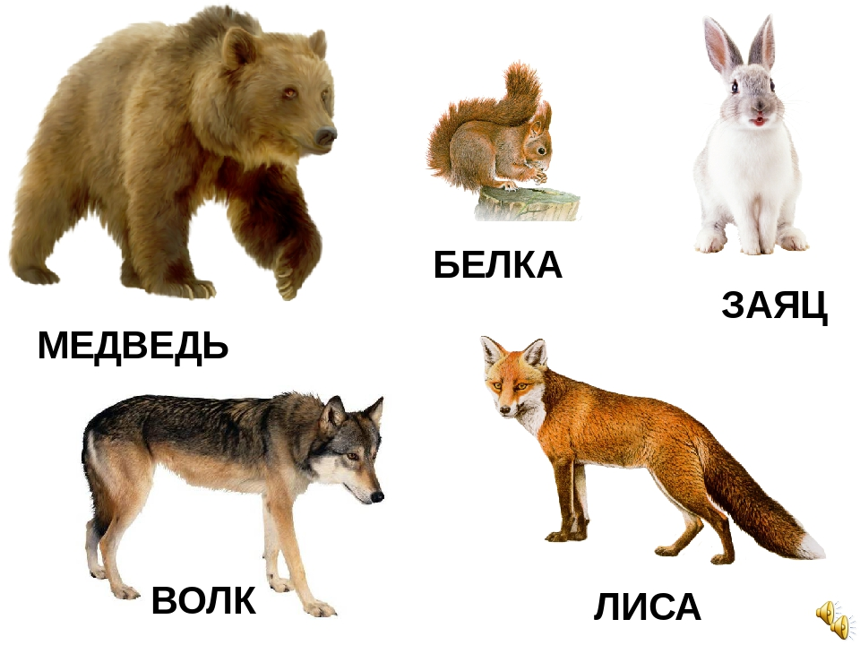

отметить их внешние признаки;
Расскажите о том, где животные живут, чем питаются;
закрепите в словарном запасе ребенка названия зверей и их детенышей.
Дидактическое задание «Угадай, кто это?»
(подобрать существительные к прилагательным).
Бурый, косолапый, неуклюжий, всеядный - ... .
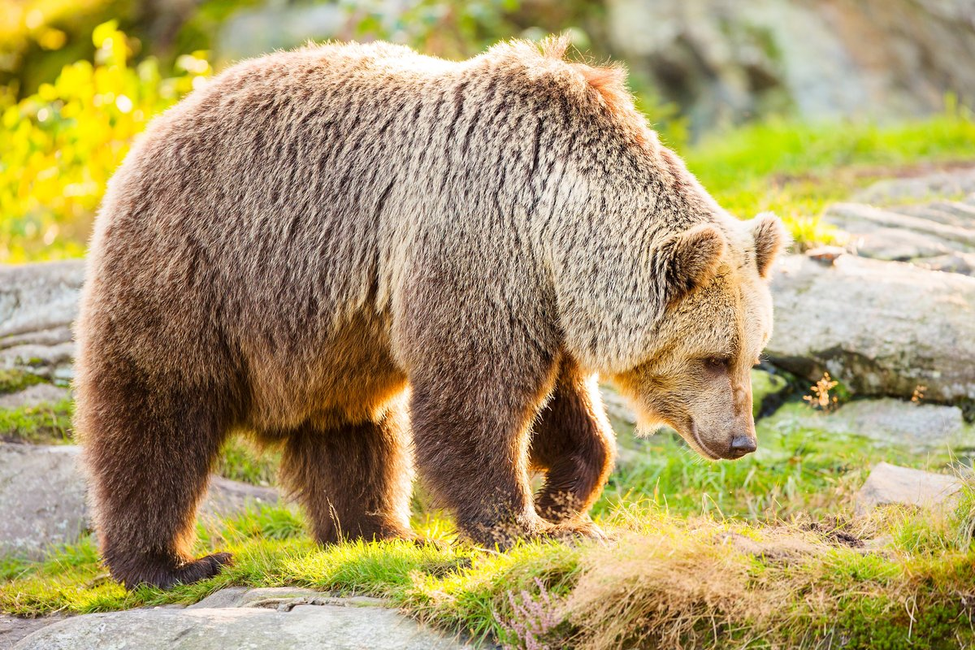

Серый, зубастый, страшный, хищный - ....
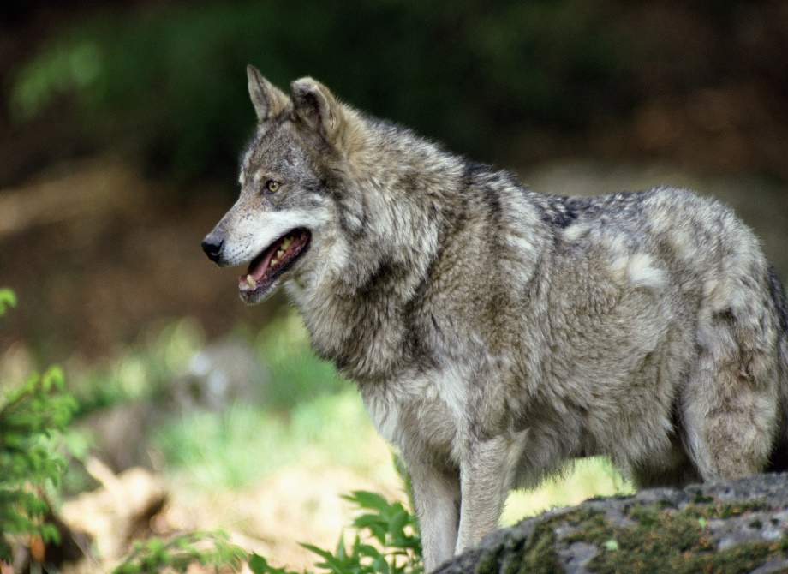

Хитрая, пушистая, рыжая, хищная - ....
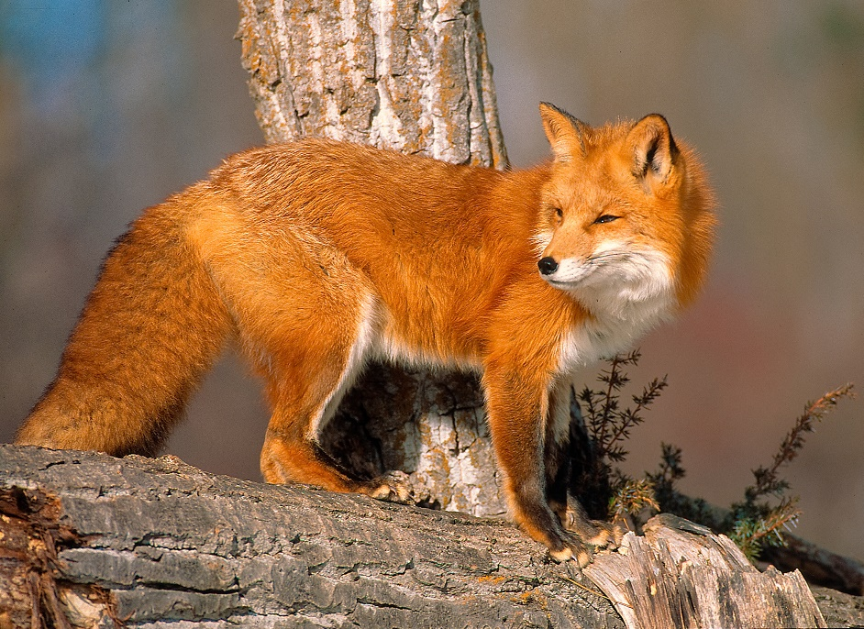

Маленький, длинноухий, пугливый, серенький/беленький - ....
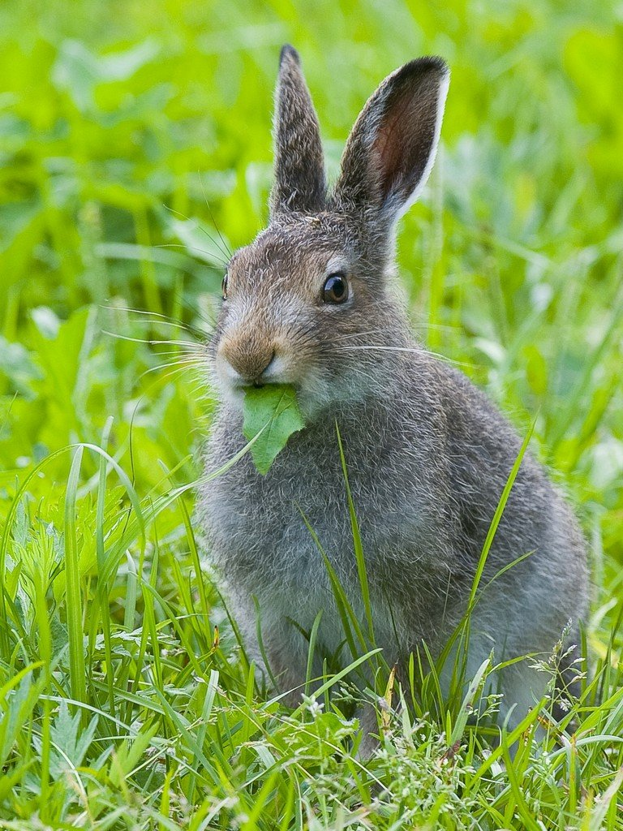

Артикуляционная гимнастика
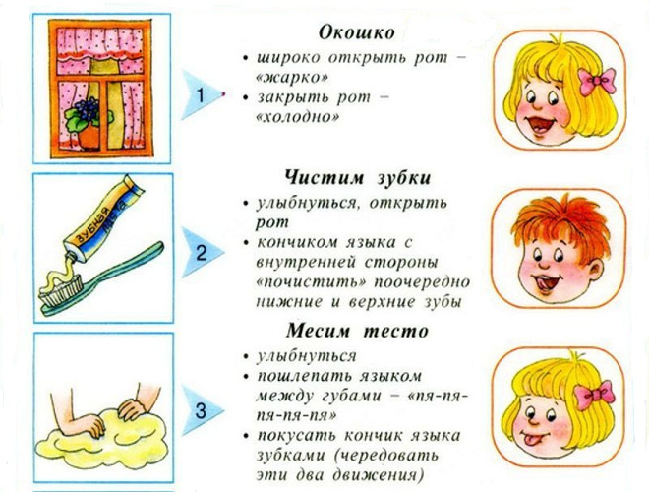

Дидактическое задание «Назови маму»
(упражняем в употреблении родительного падежа существительных):
у медвежонка мама медведица
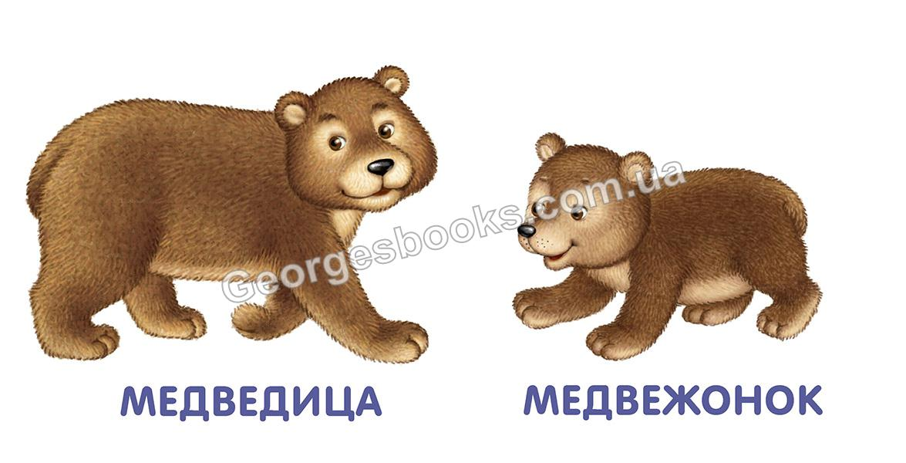
у лисёнка мама лисица
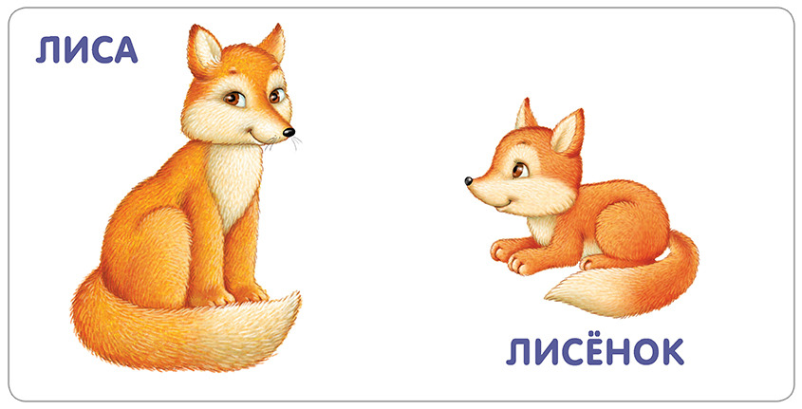
Дидактическое задание «Кто где живет?»
(упражняем в употреблении именительного падежа существительных).
Кто живет в норе? В норе живёт лиса.
Кто живет в берлоге? В берлоге живёт медведь.
Кто живет под кустом? Под кустом живёт заяц.
( в дупле – белка, в логове – волк)
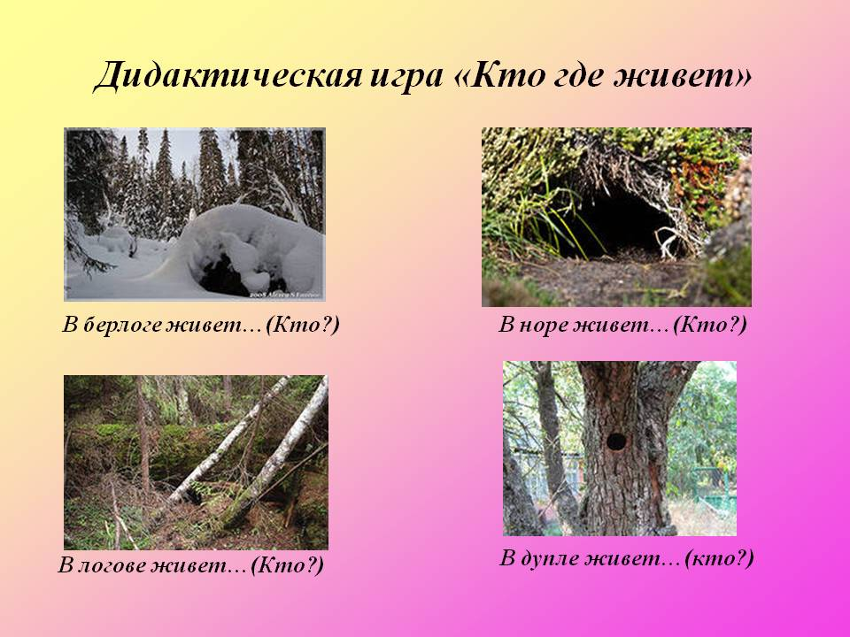
2. Лепка Тема: Овощи
Цель: Закреплять умение детей скатывать из комка пластилина круговыми движениями ладоней шар - «помидор», раскатывать толстый столбик, придавая ему форму овала – «огурец», раскатывать валик прямыми движениями ладоней – «морковка», Развивать творческие способности, воображение интерес к лепке.

Пальчиковая гимнастика «Овощи»

Цель: развитие мелкой моторики, координации движений пальцев рук.
Я – зелёная капуста, (Руки перед собой образуют круг.)
Без меня в кастрюле пусто. (Наклонили голову – «заглядываем в кастрюлю».)
Листья снимете с меня, (Разводим руки в стороны.)
И останусь только я!

Лепка овощей

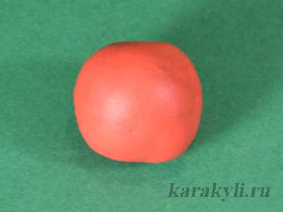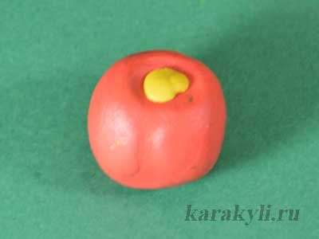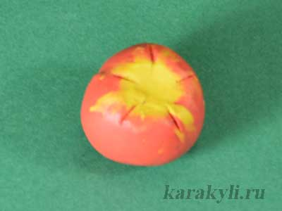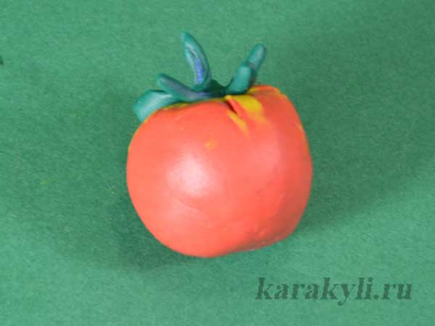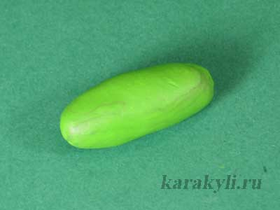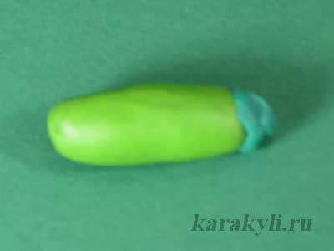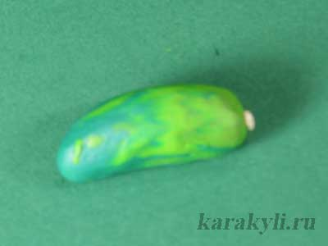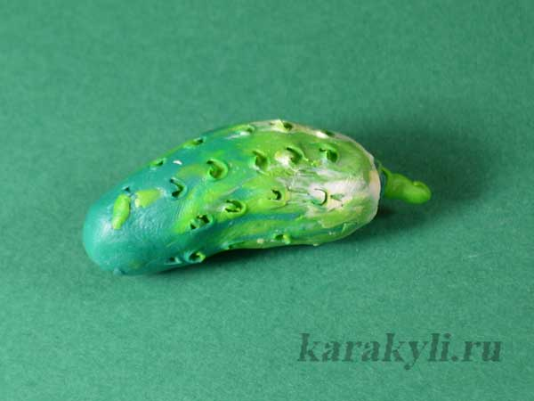
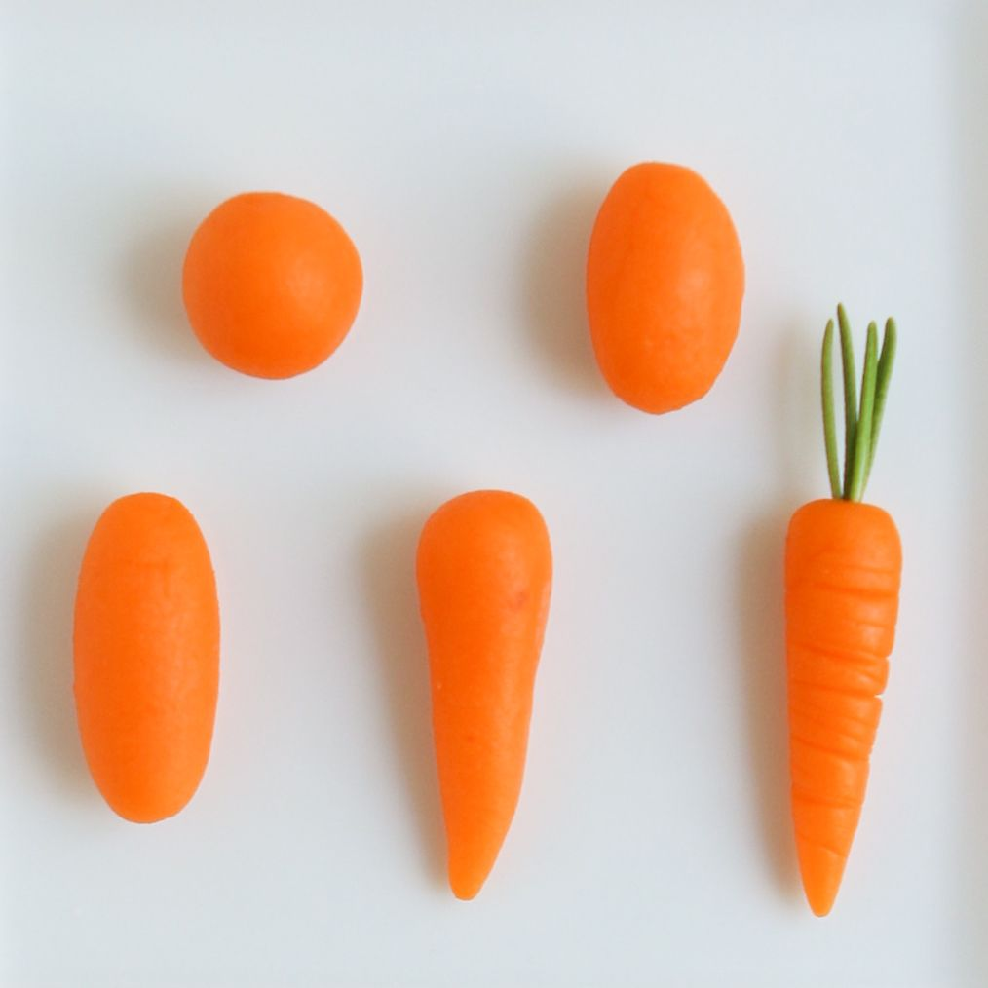

3.Окружающий мир
Тема:Обитатели живой природы
Цель:Дать детям знания о некоторых особенностях поведения зверей и птиц весной. Закреплять знания детей о диких животных. Формировать умение различать животных и их детёнышей, правильно соотносить их названия.
Д/игра «Загадывание загадок

1. По веткам скачет, да не птица.
Рыжая, а не лисица.
(Белка)
2. А я, ребята, летом серый.
А вот зимой, как снег я белый.
Все говорят, что я трусишка.
А я лишь маленький…
(Зайчишка)
3. Хвост пушистый,
Мех золотистый,
В лесу живет,
В деревне кур крадет!
(Лиса)
4. Зверь лохматый, косолапый,
Он сосет в берлоге лапу.
(Медведь)

5.На спине иголки,
Длинные и колкие.
А свернется он в клубок -
Нет ни головы, ни ног. (Еж)

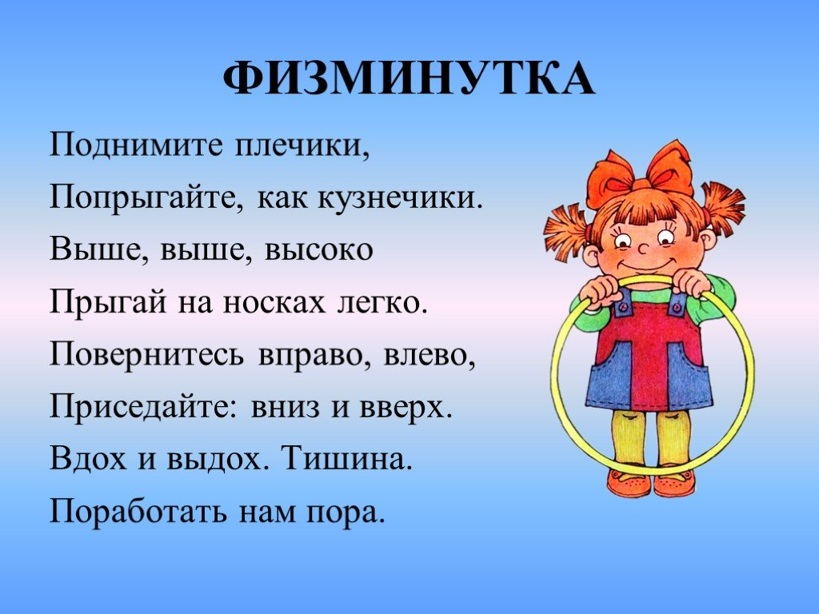

Дидактическая игра «Пятый лишний»
Цель: Развитие умений классифицировать животных по существенным признакам.
Дидактический материал: Карточки с изображением 5 животных, 4 из них относятся к одной тематической группе, а пятое к другой группе.
Ход игры: Детям дается задание: «Рассмотрите картинки, назовите, что на них изображено и определите, какое животное лишнее. Оставшихся, животных назовите одним словом». Каждый участник исключает лишнее животное по очереди. Если он ошибается или не выполняет задание, его вариант предлагают выполнить следующему игроку. За каждое правильно выполненное задание дают фишку. Выигрывает тот, кто наберёт больше фишек.
Карточки для игры:

1.Кошка, лиса, белка, волк, медведь. Лишняя кашка потому, что это домашнее животное, а остальные – дикие животные.
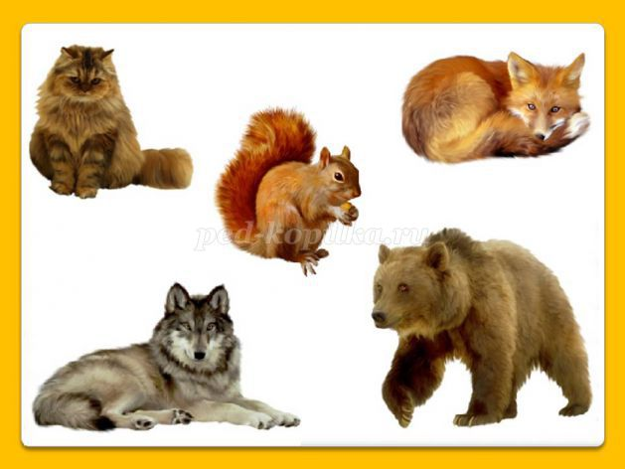

2.Олень, тигр, собака, лиса, лев. Лишняя собака потому, что это домашнее животное, а остальные – дикие животные.

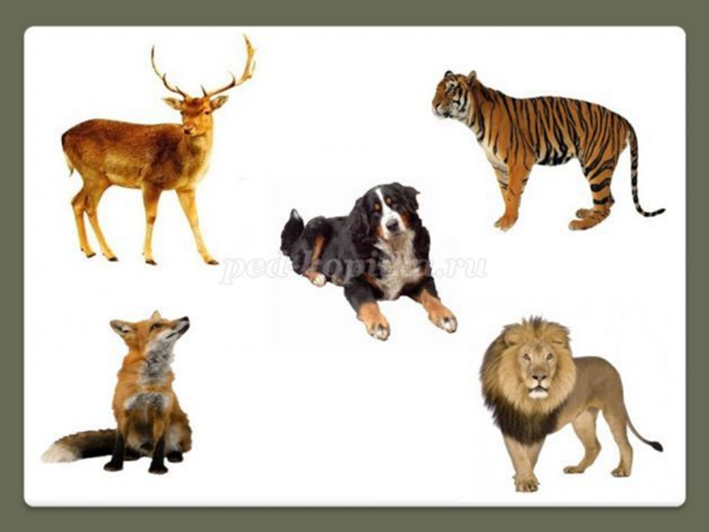

3.Свинья, овца, собака, лиса, кошка. Лишняя лиса потому, что это дикое животное, а остальные – домашние животные.

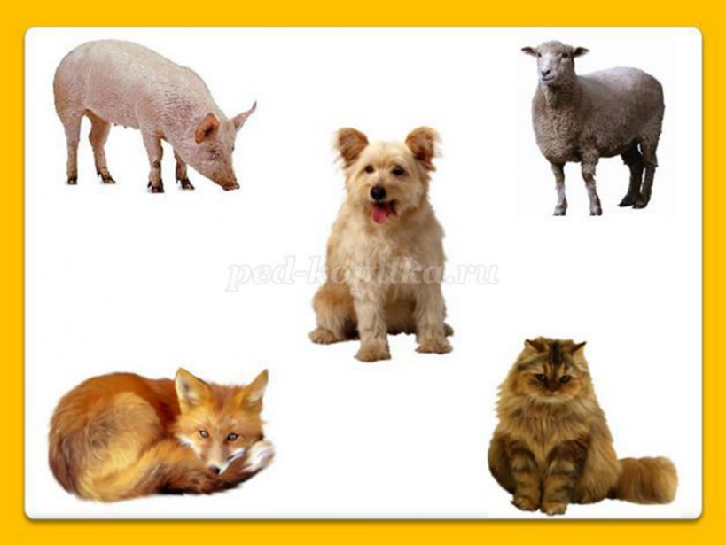

4.Лошадь, зебра, корова, ослик, коза. Лишняя зебра потому, что это дикое животное, а остальные – домашние животные.

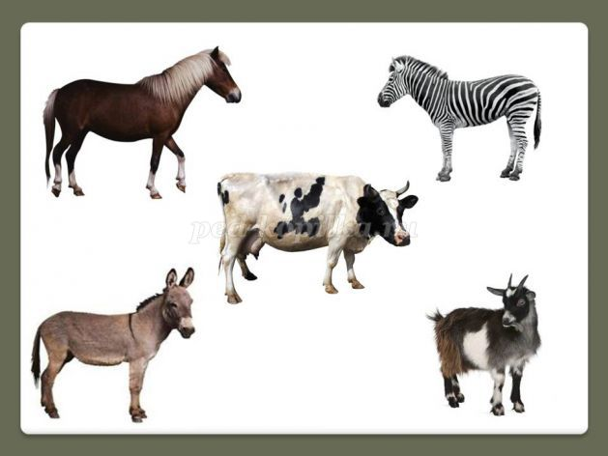

Дыхательная гимнастика
Цель: тренировать силу вдоха и выдоха.
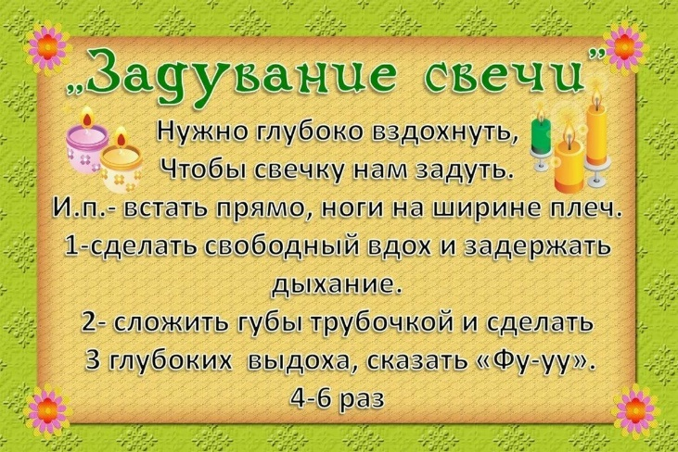
Дидактическая игра «Чей хвост»
Цель: Развитие внимания, логики, памяти, мелкой моторики.
Дидактический материал: Карточки с изображением различных животных, а также их хвостов.
Ход игры: Ребёнку дается задание. Подобрать хвост для каждого животного и соединить нужные картинки линиями. Назвать у какого животного, какой хвост (длинный, короткий, пушистый, толстый, маленький, большой и т.д.).
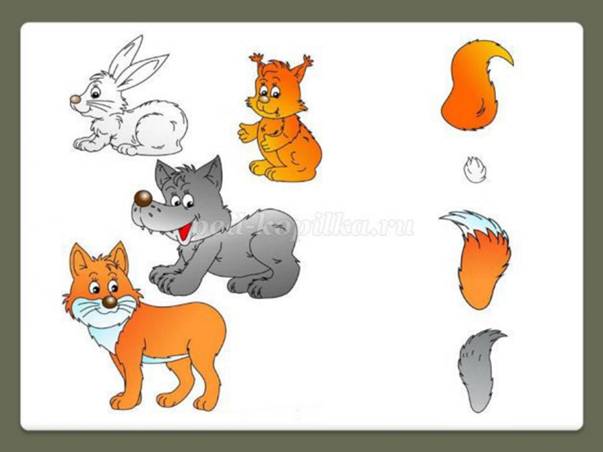

Дидактическая игра «Чьи это малыши?».
Предложите ребёнку подобрать пары по принципу "взрослое животное - малыш/малыши" ("мама-малыш/малыши") . Проговаривайте с малышом названия животных и их детёнышей.
